Alleen verwondering leidt tot begrip
Kerstboodschap 2012 van de Algemeen Overste
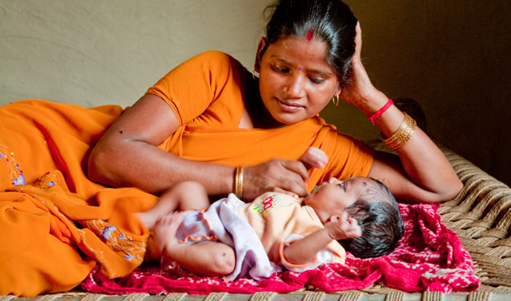
We hebben waarschijnlijk allemaal wel eens zo iets ervaren als wat G.K. Chesterton beschrijft in zijn autobiografie: “In ons achterhoofd is er zogezegd een vergeten uitbarsting van verbazing over ons eigen bestaan. Het doel van het artistieke en geestelijke leven is te graven naar deze verwon-dering, die onder de oppervlakte verborgen ligt en opkomt als de zon; zo zit je gewoon in je stoel en word je ineens doordrongen van het besef dat je leeft, en daar word je gelukkig van.” Het ene moment lijkt alles doodgewoon en wat saai, en het volgende vind je alles bijzonder en wonderlijk. Het is alsof je door een aanval van verwondering wordt getroffen, en het maakt je nederig en dankbaar voor het wonder van het leven.
Is dit niet wat ouders ervaren bij de geboorte van een kind? Woorden schieten tekort voor deze zeer per-soonlijke ervaring en daarom nemen we onze toe-vlucht tot kunstzinnige uitingen. Zo verscheen van de populaire saxofonist Kenny G. de cd Miracles kort na de geboorte van een van zijn kinderen, en voor Céline Dion vormde de geboorte van haar eerste kind de in-spiratie voor haar cd Miracle.
Menselijke voortplanting is een heel natuurlijk gebeu-ren, maar de genoemde artiesten ervaren het als een “wonder”. Het is alsof zij de werkelijkheid met nieuwe ogen zien; alsof ze dingen die er altijd zijn geweest voor het eerst zien. Er ontstaat een diepe overtuiging dat het ontstaan van een nieuw mensenleven iets mysterieus is, terwijl alles toch biologisch verklaarbaar is. En bij een mysterie past alleen het in stilte aanschouwen. Zoals een moeder dat doet, urenlang, in stilte, vol verwondering over de kwetsbaarheid van een nieuw men-selijk wezen.
Het is met Kerstmis niet moeilijk je de verwondering van Maria en Jozef voor te stellen als zij ont-dekken dat leven meer is dan leven, dat er altijd iets is wat groter is dan wijzelf in de heel gewone context van ons verhaal. Het is een les die zij hun leven lang meedragen, een leven dat, net zoals bij veel mensen van hun tijd, wordt gekenmerkt door momenten van rust en vrede maar ook door situaties van extreem geweld.
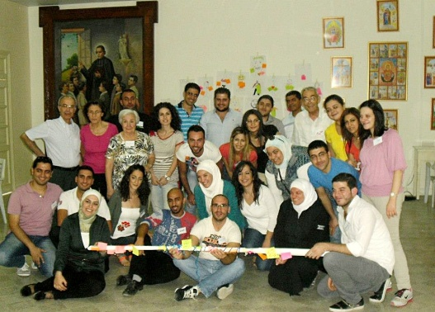
Het is ook een les die de drie broeders/fraters in onze communiteit in Aleppo, Syrië, ondervinden, zo’n 600 km van Betlehem. Al maandenlang gaat de burgerbevolking van deze oude stad gebukt onder een situatie van hevig geweld: gewapend conflict, bombardementen, voedselgebrek... Het verbazingwekkende is dat ook in zulke vreselijke omstan-digheden mooie, verwonderende dingen gebeuren.
Ja, als we de soms onverwachte ontwikkelingen zien, voe-len we een diepe bewondering: een groep leken-Maristen die hun angst opzij zetten en hun tijd en talenten inzetten om bij de kwetsbaarste slachtoffers te zijn zonder onder-scheid te maken tussen culturen of religies; de samenwer-king tussen moslim-vrijwilligers en de blauwe Maristen; het spontane lachen van de kinderen die zich toch ten minste een paar uurtjes kunnen ontspannen; het netwerk van solidariteit dat zowel op plaatselijk als internationaal niveau is ontstaan… Ja, hoop is wel degelijk mogelijk. Hoewel alles erop lijkt te wijzen dat geweld en doodslag het laatste woord hebben, volhardt bescheiden hoop, zoals Péguy het noemde, in de harten van eenvoudige mensen.
Hoe kunnen wij onze broeders en zusters in Aleppo steunen, zodat zij hoopvol blijven? Ik wil u vra-gen om een kaars op een speciale plek in uw communiteit of huis te zetten en die van 18 tot 25 december elke dag op een vaste tijd aan te steken, als teken van onze verbondenheid met hen door de genegenheid in ons hart en door ons gebed.
Gregorius van Nyssa, een christelijke bisschop die aan het einde van de 4e eeuw ook in die regio in het Midden-Oosten leefde, schreef: een concept kan slechts uitmonden in het scheppen van een idool; alleen verwondering leidt tot begrip. Inderdaad, concepten, gevormd door het intellect, scheppen idolen en vaak ook misverstanden die oorlog tot gevolg hebben. Alleen de verwondering is in staat door de werkelijkheid heen te prikken zoals wij die met onze ogen zien, en het geluk van een vol leven te omarmen, zelfs in de zwaarste omstandigheden.
Dit wil ik u meegeven als ik u een gelukkig kerstfeest wens.
Mogen u en uw dierbaren het werkelijk zo ervaren.

